HISTÓRIA – A árvore que virou riqueza
O pau-brasil foi a primeira riqueza extraída do território brasileiro. Os primeiros europeus que desembarcaram no Brasil, há cerca de 500 anos, ficaram encantados com a exuberância das matas e com a riqueza da flora e da fauna tropicais.
Nas viagens de reconhecimento do território, a presença do pau-brasil ao longo do litoral em meio à imponente Mata Atlântica logo chamou a atenção desses europeus. Conhecido também como “pau-de-tinta”, o pau-brasil era muito valorizado na Europa porque era possível extrair um corante vermelho do seu tronco. Esse corante era utilizado principalmente para tingir tecidos muito apreciados pelos europeus, como o linho e a seda.
Entre os Tupi, o pau-brasil era chamado de “ibirapitanga”, que significa “pau vermelho”: eles usavam a madeira para fazer arcos e a tinta para tingir penas.

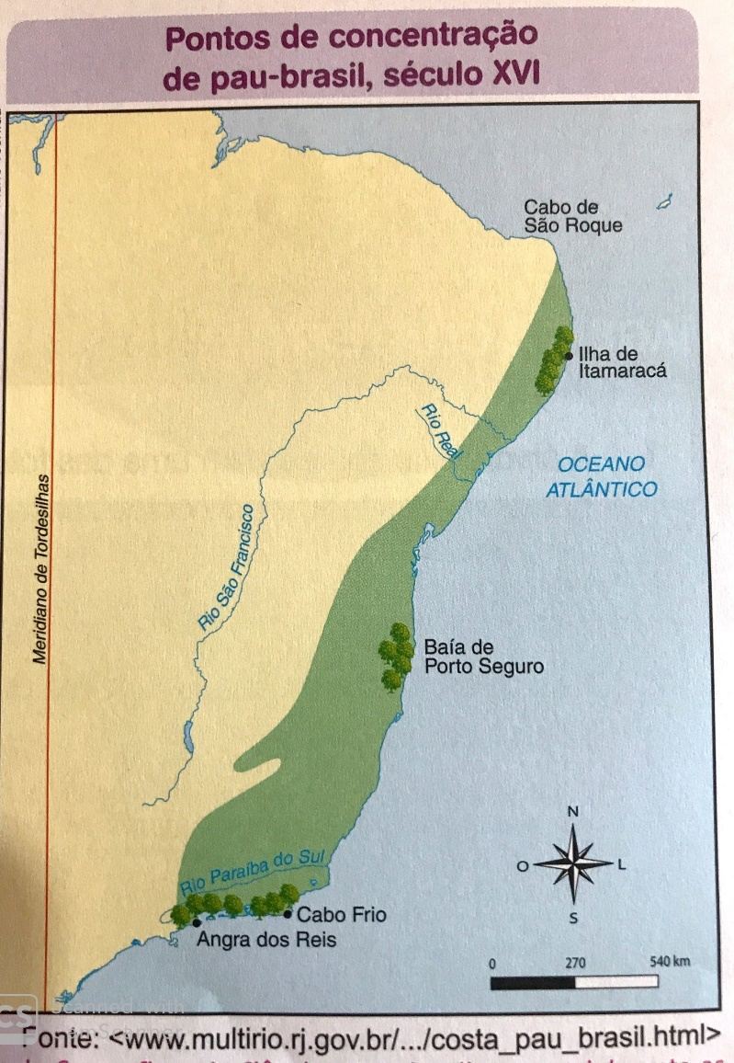
Onde o pau-brasil se concentrava
O pau-brasil é uma árvore frondosa, de tronco avermelhado que chega a atingir de 20 a 30 metros de altura. Na época da chegada dos europeus, crescia ao longo do litoral, entre o Rio Grande do Norte e o Rio de Janeiro.
Havia três pontos da costa onde essas árvores se concentravam em maior número:
• entre a atual cidade do Rio de Janeiro e a região de Cabo Frio;
• no sul da Bahia, ao redor de Porto Seguro;
• em Pernambuco, próximo da atual ilha de Itamaracá.
Não demorou muito para a primeira riqueza do país chegar perto da extinção. A exploração aliada à ocupação do litoral colocou em risco a existência do Pau-Brasil.

- Qual foi a primeira riqueza extraída do território brasileiro?

- Preencha o quadro:

 | Indígenas | Portugueses
Outros nomes dados ao pau-brasil
Utilização do pau-brasil

- O que chamou a atenção dos europeus nas viagens de reconhecimento de território?

- Por que o pau-brasil era muito valorizado na Europa?

- Na época da chegada dos europeus, onde o pau-brasil podia ser encontrado?

